Вариант 9. Вычислить 5 значений суммы прогрессии : an = 418 / (2 * n2 + 7,3), (для n – от 1 с шагом 1). Результат разместить в памяти.

int main(){

float a = 7.3 ,y [5] ;

long b = 418, n = 1;

_asm{

Finit;

Lea ebx,y;

Mov ecx,5;

Fldz;

M1: fild n;

Fmul st,st;

Fadd st,st;

Fadd a;

Fidivr b;

Fadd; Faddp st(1),st;

Fst dword ptr[ebx];

Add ebx , 4;

Inc n;

Loop M1;

}

}

y1 = 42 33 c8 f2 hex = 44,946

y2 = 42 90 88 72 hex = 72,266

y3 = 42 b1 93 94 hex = 88,788

y4 = 42 c6 d9 47 hex = 99,424

y5 = 45 d5 70 49 hex = 106,719

Вариант 9. Найти целое значение аргумента, при котором функция Y = (5,6x ) / (3 * x2 ) превысит 200

int main(){

long x = 0,a = 3 ,b = 200;

float c = 5.6;

_asm{

finit

fld1;

M1: inc x;

Fmul c;

Fild x;

Fmul st,st;

Fimul a;

Fdivr st,st(1);

Ficomp b

Fstsw ax;

Sahf;

Jc M1;

}

}

При х = 6 функция у = 285,56

Вариант 9. Вычислить 7 значений функции: Y = 6 * lg (cos x), x – изменяется в градусах от 8 с шагом 12

int main() {

long x = 8, a = 6, b = 180;

float y[7];

_asm {

Finit

Lea EBX, y

Mov ECX, 7

M1: Fldln2

Fldpi;

Fimul x

Fidiv b;

fcos;

Fyl2x

Fimul a

Fstp dword ptr[EBX]

Add EBX, 4

Add x, 12

Loop M1;

}

}

y1 =

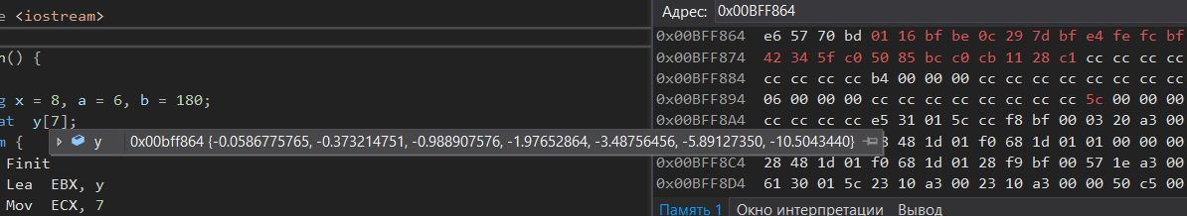

Задача 1.3. Вычислить 7 значений функции:  
Y = 2500 / (2 * х2 + 3,7) (х – изменяется от 3 с шагом 2,5). Результат округлить до целого и разместить в памяти.

void main() {

float A = 3.7, S = 2.5;

long X = 3, B = 2500, Y[7];

_asm {

FINIT

LEA EBX,Y

MOV ECX,7

FILD X

M1: FLD ST

FMUL ST,ST

FADD ST,ST

FADD A

FIDIVR B

FISTP DWORD PTR[EBX]

ADD EBX,4

FADD S

LOOP M1

}

}

**Задача 2.3.** Определить номер (*n*) элемента прогрессии:  
*an = 2,5 * n2 + 7,3*, при котором сумма элементов прогрессии превысит 1000.

void main() {

float A = 2.5, B = 7,3;

long C = 1000, N = 0;

_asm {

FINIT

FLDZ

M1: INC N

FILD N

FMUL ST,ST

FMUL A

FADD B

FADD

FICOM C

FSTSW AX

SAHF

JC M1

}

}

**Задача 4.3.** Вычислить 7 значений функции: *Y = 4 * lg (tg x), x* – изменяется в градусах от 15 с шагом 10.

void main() {

float Y[7];

long X = 15, A = 4, B = 180;

_asm {

FINIT

LEA EBX,Y

MOV ECX,7

M1: FLDLG 2

FLDPI

FIMUL X

FIDIV B

FPTAN

FDIV

FYL2X

FIMUL A

FSTP DWORD PTR[EBX]

ADD EBX,4

ADD X,10

LOOP M1

}

}

**1.5.** Вычислить 6 значений функции :

*Y = (20 * x) /(5 * x^2 – 8,5)* (*x* – изменяется от 1 с шагом 4). Ре- зультат разместить в памяти.

void main(){

float a=8.5, Y[6];

long x=1, b=20, c=5;

_asm{

FINIT

LEA EBX,Y

MOV ECX,6

M1: FILD x

FMUL ST,ST

FIMUL c

FSUB a

FILD b

FIMUL x

FDIVR; FdivRP ST(1),ST

FSTP DWORD PTR[EBX]

ADD EBX,4

ADD x,4

LOOP M1

}

}

Y1= -5.71428585 = c0 b6 db 6e

Y2= 0.858369112 = 3f 5b be 14

Y3= 0.453972250 = 3e e8 6f 0d

Y4= 0.310818881= 3e 9f 23 a7

Y5= 0.236686394 = 3e 72 5d eb

Y6 = 0.191213295 = 3e 43 cd 6b

**2.5.** Задан массив с элементами : *a(i) = sin (5 * i).*

Определить номер элемента массива, при котором сумма элементов превысит 3. Аргумент синуса задан в градусах.

void main(){

long i=0, a=5, b=180, c=3;

_asm{

FINIT

FLDZ

M1: INC i

FLDPI

FIMUL i

FIMUL a

FIDIV b

FSIN

FADD

FICOM c

FSTSW ax

SAHF

JC M1

}

}

При восьмом элементе массива сумма элементов равна +3.0006254166210628e

**3.5.** Вычислить 5 значений функции: *Y = 3 * log*8 *(x^2 +1),*

*x – изменяется от 0,2 с шагом 0,3.*

Y=3*log2(x^2+1)/log2(8)= log2(x^2+1)

void main(){

float x=0.2, Y[5], s=0.3;

long a=3;

_asm{

FINIT

LEA EBX,Y

MOV ECX,5

FLD x

M1: Fld1

FLD ST(1)

FMUL ST,ST

FYL2XP1

FSTP DWORD PTR[EBX]

ADD EBX,4

FADD s

LOOP M1

}

}

Y1= 3d 67 c4 22 = 0.0565835312

Y2= 3e a4 d3 c3 = 0.321928114

Y3= 3f 36 b4 c5 = 0.713695824

Y4= 3f 92 70 1d = 1.14404643

Y5= 3f c8 65 7e = 1.56559730

**Завдання 1.** Розрахувати 5 значень функції:

 (*x* – змінюється від 3 з кроком 2,5). Результат розташувати в пам’яті.

void main()

{

Float S=2.5, Y[5];

Long x=3, A=7, B=20;

_asm {

finit

lea EBX, Y

mov ECX,5

fild x

M1: fld st

fisub A

fld st(1)

fmul st,st

fiadd B

fsqrt

fdiv

fstp dword ptr [EBX]

add EBX, 4

fadd S

loop m1

}

}

Y=3E DF 74 83, 3E 9D 04 94, 3D DF 74 83, BE 58 AE A3, BF 3E 26 EB;

Y=-0.742, -0.211, 0.1091, 0.3066, 0.4364

**Завдання 2.** Визначити номер (*n*) елемента прогрессії :

 , за якого сума елементів перевищить 100.

void main()

{

float C=2.5;

long n=0,A=3, B=100;

_asm {

finit

fld1

fldz

m1 : inc n

fld C

fmulp st(2),st

fild A

fimul n

fadd st,st(2)

fsqrt

fadd

ficom B

fstsw Ax

sahf

jc m1

}

}

При n=8 сумма складає 105

**Завдання 3.** Обчислити 6 значень функції : ,

*x* – змінюється від 2 з кроком 3.

void main()

{

float Y[6];

long x=2, A=7;

_asm {

finit

lea EBX, Y

mov ECX,6

m1: fldln2

fild x

fld st

fmul st(1), st

fsqrt

fadd

fyl2x

fimul A

fstp dword ptr [EBX]

add EBX, 4

add x, 3

loop m1

}

}

Y:= 42 1f 0e 7d, 42 14 51 13, 42 07 0a of, 41 eb 51 b7, 41 b9 0d ea, 41 3d 2b cd;

Y:= 11.8231936, 23.1317940, 29.4148998, 33.7598228, 37.0791740, 39.7641487

**Вычислить 5 значений суммы прогрессии: *an = 2,5 * n2 + 5,3***

**(для *n* – от 4 с шагом 1).**

**Результат разместить в памяти в формате INTEGER.**

void main () {

long n=4, y[5];

float a=2.5, b=5.3;

_asm {

finit

lea EBX, y

mov ECX, 5

fldr

m1: fild n

fmul st, st

fmul a

fadd b

faddp st(1), st(0)

fist dword ptr[EBX]

add EBX, 4

inc n

loop m1

}

}

**Найти целое значение аргумента *х*, при котором функция**

***Y = 15 / (x2 + 3,7)* станет меньше 0,1 (для *х* – от 1 с шагом 1).**

void main (){

long a=15, x=0;

float b=3.7, c=0.1;

_asm {

finit

m1: inc x

fild x

fmul st, st

fadd b

fidivr a

fcomp c

fstsw ax

saht

jnc m1

}

}

**Вычислить 5 значений функции: *Y = 7x*,**

***x* – изменяется от 0,5 с шагом 0,2.**

void main () {

long a=7;

float x=0.5, s=0.2, y[5];

_asm {

finit

lea EBX, y

mov ECX, 5

fld x

m1: fld st

fild a

fyl2x

fld st

frndint

fsub st(1), st

fxch

f2xm1

fld1

fadd

fscale

fstp st(1)

fstp dword ptr[EBX]

add EBX, 4

fadd s

loop m1

}

}

**Задача 1.1.** Вычислить 6 значений функции:

*Y = 3,5 * x^2 + 7,2 * x=x(3,5*x+7,2)* (*х* – изменяется от 4,5 с шагом 3). Результат округлить до целого и разместить в памяти.

void main(){

float a=7.2, b=3.5, x=4.5;

long s=3;

long y[6];

_asm{

FINIT

LEA ebx,y

MOV ecx,6

FLD x

M1: FLD ST

FMUL b

FADD a

FMUL ST(0),ST(1)

FISTP dword ptr[ebx]

ADD ebx,4

FIADD s

LOOP M1

}

}

|  |  |  |  |  |  |  |
| --- | --- | --- | --- | --- | --- | --- |
| X10 | 4,5 | 7,5 | 10,5 | 13,5 | 16,5 | 19,5 |
| Y16 | 00000067 | 000000fb | 000001cd | 000002df | 00000430 | 000005bf |
| Y10 | 103 | 251 | 461 | 735 | 1072 | 1471 |

**Задача 1.2** Найти целое значение аргумента, при котором функция *Y = 20 / (x^2 + 2,5^x)* станет меньше 0,2.

void main(){

float a=2.5, b=0.2;

long c=20, x=0;

_asm{

FINIT

FLD1

M1: INC x

FMUL a

FILD x

FMUL ST,ST

FADD ST, ST(1)

FIDIVR c

FCOMP b

FSTSW ax

SAHF

JNC M1

}

}

При x=5, y=(0,16)10

**Задача 1.4** Вычислить 6 значений функции: *Y = 5 * ln (sin x)*,

*x – изменяется в градусах от 10 с шагом 15.*

void main(){

float y[6];

long x=10, a=5, b=180;

_asm{

FINIT

LEA ebx,y

MOV ecx,6

M1: FLDLN2

FLDPI

FIMUL x

FIDIV b

FSIN

FYL2X

FIMUL a

FSTP dword ptr[ebx]

ADD ebx,4

ADD x,15

LOOP M1

}

}

|  |  |  |  |  |  |  |
| --- | --- | --- | --- | --- | --- | --- |
| X10 | 10o | 25o | 40o | 55o | 70o | 85o |
| Y16 | c10c0ed4 | c089ce46 | c00b6dcd | bf7f576e | be9f3d00 | bc9c2998 |
| Y10 | -8,7536 | -4,3064 | -2,2097 | -0,9974 | -0,3110 | -0,0190 |

**ВАРИАНТ 2**

**Вычислить 5 значений суммы прогрессии: *an = 2,5 * n2 + 5,3***

**(для *n* – от 4 с шагом 1).**

**Результат разместить в памяти в формате INTEGER.**

void main () {

long n=4, y[5];

float a=2.5, b=5.3;

_asm {

finit

lea EBX, y

mov ECX, 5

fldz

m1: fild n

fmul st, st

fmul a

fadd b

faddp st(1), st(0)

fist dword ptr[EBX]

add EBX, 4

inc n

loop m1

}

}

y = 0x006ff6d4 {113, 208, 336, 502,45}

y = 0x006ff6d4 { 71h, D0h ,150h ,1F6h ,2Dh }

**Найти целое значение аргумента *х*, при котором функция**

***Y = 15 / (x2 + 3,7)* станет меньше 0,1 (для *х* – от 1 с шагом 1).**

void main (){

long a=15, x=0;

float b=3.7, c=0.1;

_asm {

finit

m1: inc x

fild x

fmul st, st

fadd b

fidivr a

fcomp c

fstsw ax

sahf

jnc m1

}

}

X = 13

X = Dh

+8.6855819315914254e-0002

**Вычислить 5 значений функции: *Y = 7x*,**

***x* – изменяется от 0,5 с шагом 0,2.**

void main () {

long a=7;

float x=0.5, s=0.2, y[5];

_asm {

finit

lea EBX, y

mov ECX, 5

fld x

m1: fld st

fild a

fyl2x

fld st

frndint

fsub st(1), st

fxch

f2xm1

fld1

fadd

fscale

fstp st(1)

fstp dword ptr[EBX]

add EBX, 4

fadd s

loop m1

}

}

y = 0x008ff6c4 {2.64575124, 3.90452886, 5.76219893, 8.50369835, 12.5495300}

y = 0x010ffb5c {402953fdh, 4079e3cdh, 30b864efh, 41080f26h, 4148cae0h}

**1.10.** Вычислить 6 значений функции : Y = 3000 / (x2 + 3,6 * x – 7,5), (x – изменяется от 2 с шагом 2,7). Результат разместить в памяти.

void main() {

float Y[6], a = 3.6, b = 7.5, s = 2.7;

long c = 3000, x =2;

_asm {

finit

lea ebx, Y

mov ecx, 6

fild x

M1: fld st

fadd a

fmul st, st(1)

fsub b

fidivr c

fstp dword ptr[ebx]

add ebx, 4

fadd s

loop M1

}

}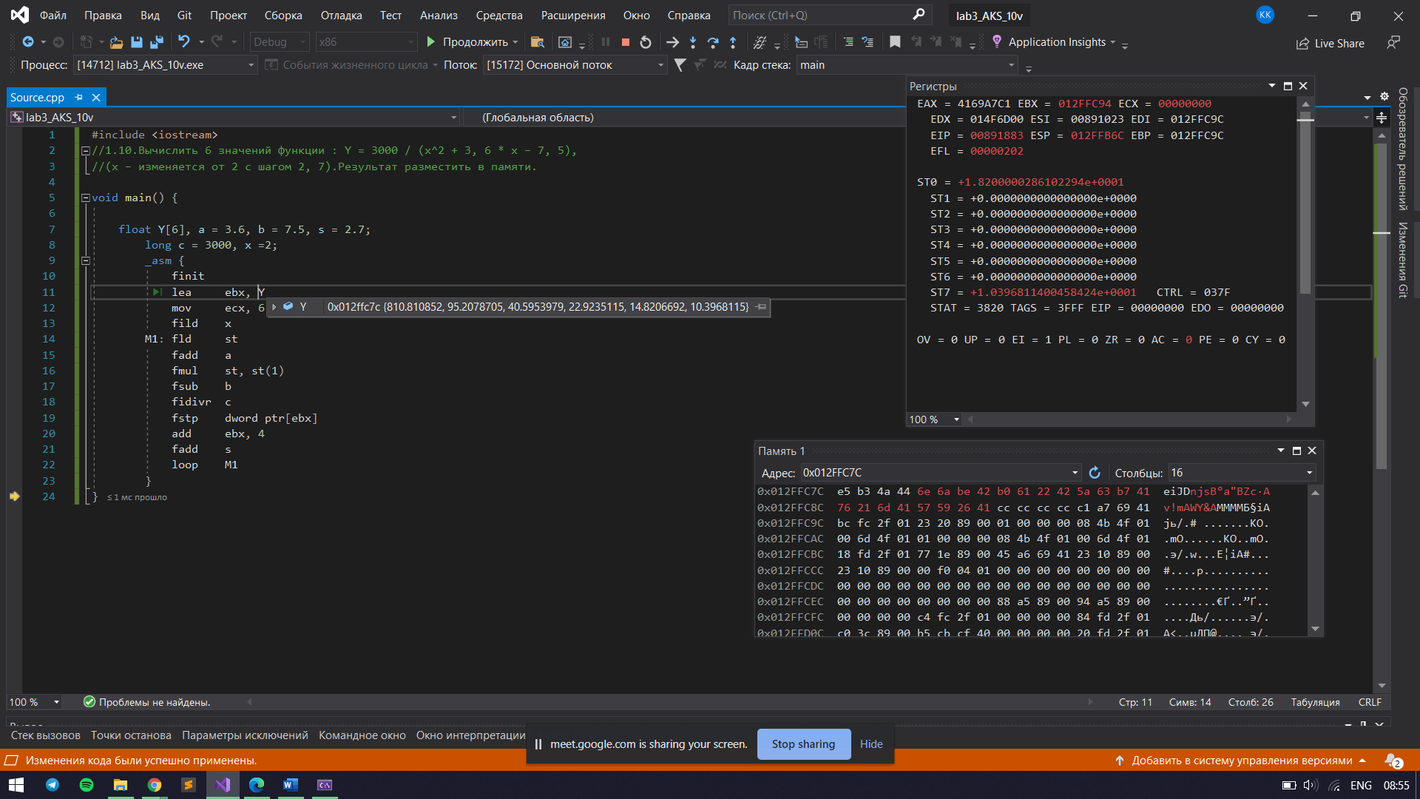

Y: e5 b3 4a 44

**2.10.** Найти целое значение аргумента х, при котором функция Y 15 x 32 x 40 2 = * + * + превысит 30.

void main() {

long x = 0, a = 15, b = 32, c = 40, d = 30;

_asm {

finit

M1: inc x

fild x

fimul a

fiadd b

fimul x

fiadd c

fsqrt

ficomp d

fstsw ax

sahf

jc M1

}

}

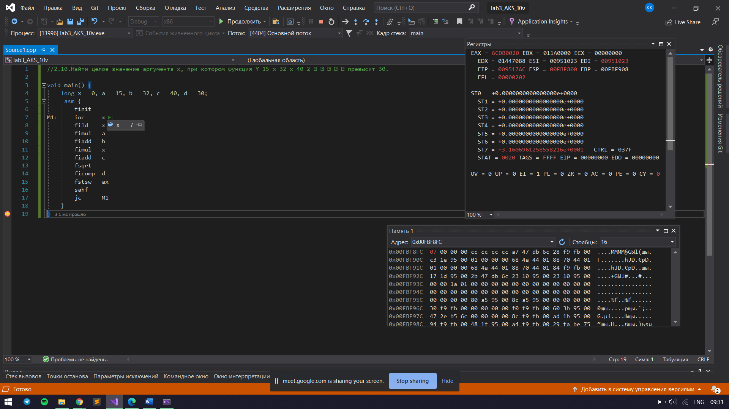

При х = 7, у = 31, 60

**3.10.** Вычислить 6 значений функции : Y = 3(cos x), x – изменяется в градусах от 10 с шагом 8

void main() {

float Y[6];

long a = 3, x = 10, b = 180;

_asm {

FINIT

LEA EBX, Y

MOV ECX, 6

M1: FLDPI

FIMUL x

FIDIV b

FCOS

FILD a

FYL2X

fld ST(0); Возведение в любую степень любого логарифма

frndint

fsub ST(1), ST(0)

fxch

f2xm1

fld1

fadd

fscale

fstp ST(1)

FSTP DWORD PTR[EBX]

ADD EBX, 4

ADD x, 8

LOOP M1

}

}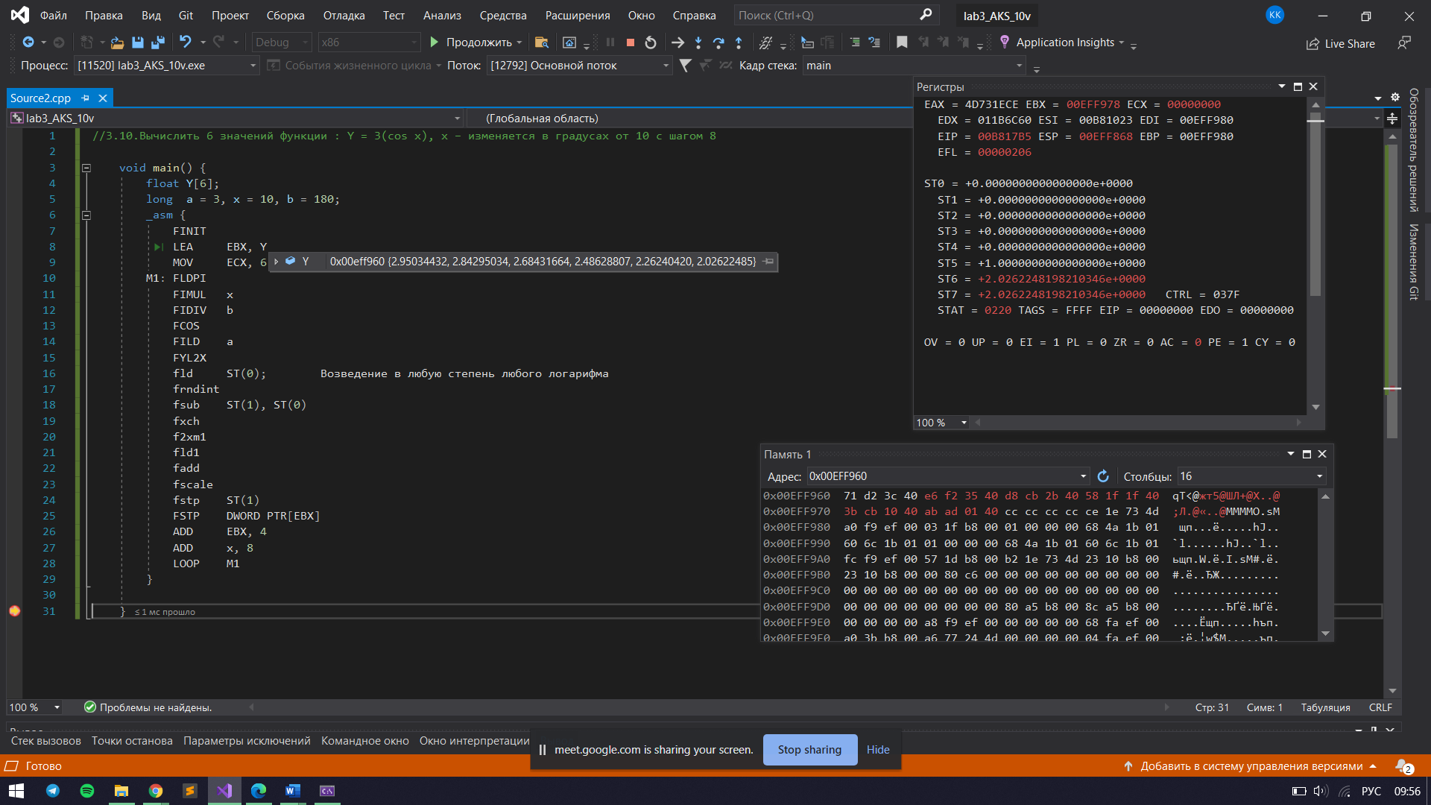

Y1 = 0x 40 3c d2 71 = 2.950…